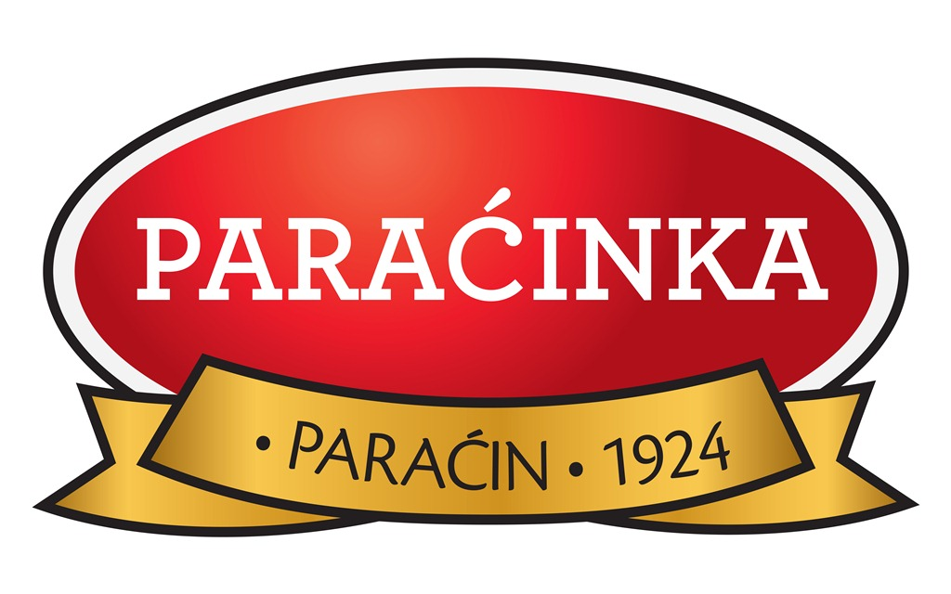

GODIŠNJI DOKUMENT
O OBJAVLJENIM INFORMACIJAMA

U skladu sa članom 23. Zakona o tržištu kapitala („Službeni glasnik RS“ br. 31/2011) i Pravilnikom Komisije za hartije od vrednosti o formi, minimalnom sadržaju informacija koje treba uključiti u prospekt i osnovni prospekt i oglašavanju u vezi sa prospektom („Službeni glasnik RS“ br. 89/2011),Akcionarsko društvo Fabrika konditorskih proizvoda“PARAĆINKA“Paraćin,mt.br. 07126468 objavljuje Godišnji dokument o objavljenim informacijama za 2012. godinu.

Red.  broj | Datum objave | Objavljena informacija | Mesto objave informacije | Internet stranica
1. | 23.07.2012. | Godišnji dokument o objavljenim informacijama A.D.“Paraćinka“ Paraćin | Beogradska berza a.d | www.belex.rs
2. | 23.07.2012. | Rešenje o isključenju akcija sa Open Market i uključenju akcija na MTP Belex, izdavaoca A.D.“Paraćinka“ Paraćin | Beogradska berza a.d | www.belex.rs
3. | 26.07.2012. | STATUT | Agencija za privredne registre | apr.gov.rs  paracinka.rs
4. | 26.07.2012. | STATUT (prečišćen tekst) | Agencija za privredne registre | apr.gov.rs  paracinka.rs
5. | 26.07.2012. | Osnivački akt | Agencija za privredne registre | apr.gov.rs  paracinka.rs
6. | 08.08.2012. | Obaveštenje akcionarima | Agencija za privredne registre | apr.gov.rs  paracinka.rs
7. | 08.08.2012. | Izveštaj sa održane Skupštine akcionara A.D.“Paraćinka“ Paraćin | Beogradska berza a.d | www.belex.rs
8. | 22.05.2013. | Godišnji izveštaj za 2012.godinu A.D.“Paraćinka“ Paraćin | Beogradska berza a.d | www.belex.rs  paracinka.rs
9. | 03.06.2013. | Poziv akcionarima za sednicu skupštine | Agencija za privredne registre | apr.gov.rs  paracinka.rs
10. | 13.06.20121. | Sazivanje redovne Skupštine akcionara | Beogradska berza a.d | www.belex.rs
11. | 11.07.2013. | Zapisnik sa sednice skupštine akcionara | Agencija za privredne registre | apr.gov.rs
12 | 11.07.2013. | Izveštaj sa održane Skupštine akcionara | Beogradska berza a.d | www.belex.rs

Godišnji dokument o objavljenim informacijama dostupan je na internet stranici izdavaoca Akcionarsko društvo Fabrika konditorskih proizvoda“PARAĆINKA Paraćin, mt.br.07126468 (www.paracinka.rs) i internet stranici Beogradske berze (www.belex.rs).

NAPOMENA: Pojedine informacije na koje upućuje Godišnji dokument o objavljenim informacijama mogu biti zastarele.

IZDAVALAC
Akcionarsko društvo Fabrika konditorskih proizvoda“PARAĆINKA“Paraćin, mt.br.07126468

GENERALNI DIREKTOR
Simić Dejan, s.r.

